“Cô học sinh nhỏ nhắn vừa chăm học, vừa tích cực tham gia các phong trào”
Đó là Nguyễn Ngọc Hương Giang-cô học trò chăm ngoan của lớp 5/11 trường tiểu học Nguyễn Thị Định. Ở lớp em luôn tích cực trong các hoạt động học tập, với tính cách ôn hòa, tốt bụng. Giang rất được bạn bè và thầy cô yêu mến.
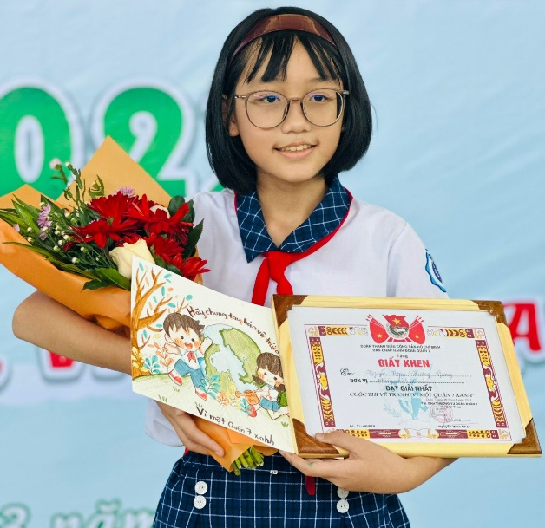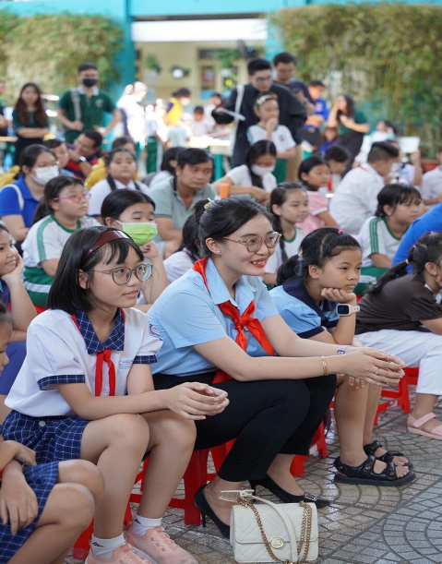
Ngoài ra, với tài năng về hội họa, Giang còn tích cực tham gia các cuộc thi vẽ tranh của trường, phường và đạt được nhiều thành tích cao.
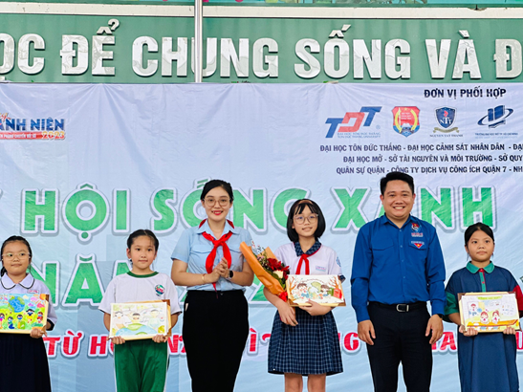
Giải Nhất hội thi vẽ tranh tuyên truyền “Vì một quận 7 Xanh”
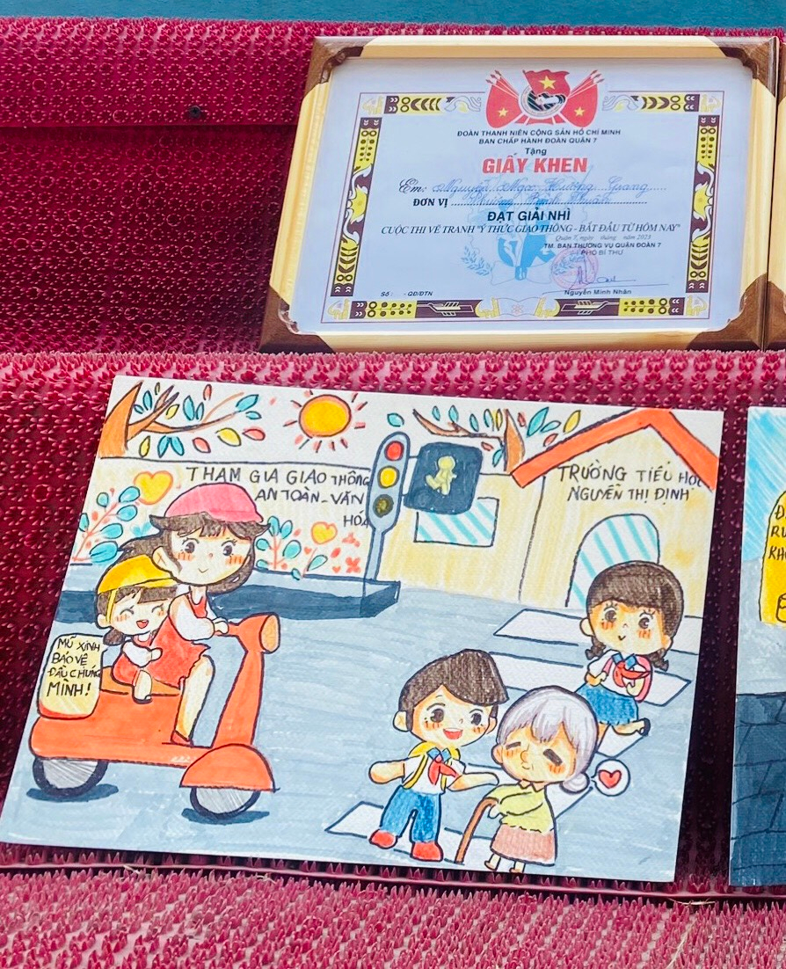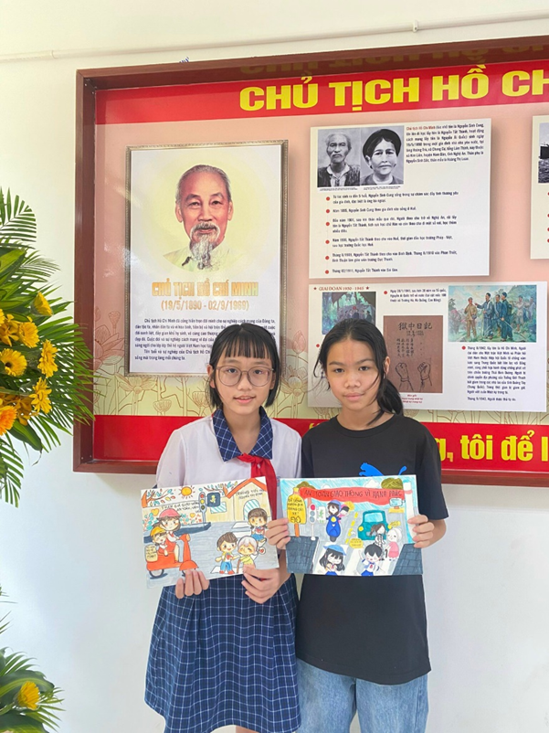
Giải Nhì hội thi vẽ tranh chủ đề”Tuổi trẻ quận 7-Thượng tôn pháp luật-Giao thông an toàn”

